**CARTA del PAPA al JESUITA p. JAMES MARTIN**

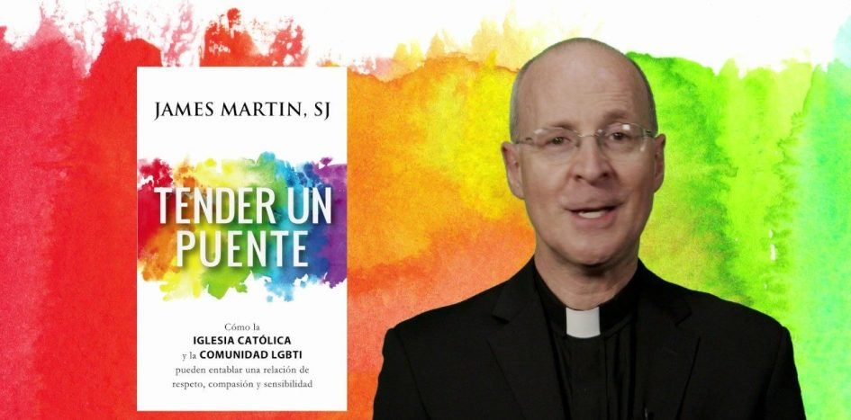p. James Martin, sj

Umbrales

Se trata del jesuita redactor jefe de la revista “América”, el único semanario católico de Estados Unidos con 45 mil ejemplares; es además consultor del dicasterio vaticano para la comunicación. Ha ganado popularidad por hacer su apostolado específico entre personas LGTBI.

La sigla LGTBI se refiere a las lesbianas, gays, transexuales y bisexuales, a los que se les agrega la I de la intersexualidad. El Papa le escribió una carta a mano el 21 de junio en la que le agradece *“su celo pastoral y su capacidad de estar cerca de la gente con esa cercanía que tenía Jesús y que refleja la cercanía de Dios. Dios está cerca  de sus hijos, de todos y cada uno. El estilo de Dios tiene tres rasgos: cercanía, compasión, ternura. Veo que continuamente tratas de imitar este estilo de Dios. Eres un sacerdote para todas y todos como lo es Dios. Rezo para ti para que sigas siendo cercano, compasivo y con mucha ternura para con todos”.*

Según el p.Martin *“los comentarios del Papa sobre este tema puede que no sean gran cosa en Europa occidental o Estados Unidos, pero hay lugares como Polonia o Hungría donde hay obispos que combaten en forma virulenta a los LGTB o Uganda y otros países donde se penaliza legalmente la homosexualidad”.*

En América Latina el conocido obispo Raúl Vera apoyó al Papa para abrir una puerta al diálogo con estas personas hacia las cuales la Iglesia siempre ha tenido un duro rechazo. El p.Martin defiende la acogida en parroquia de estas personas y sus familias, que durante tanto tiempo se han sentido excluidas de la Iglesia como leprosos y sin embargo son tan católicos como los demás bautizados. Según Martin no se trata de enfermedad o trastorno mental. Ellos no han elegido su orientación ni tampoco hay que culpar a los padres de eso. Hay que tratarlos a ellos también como feligreses que buscan a Dios, la Palabra de Dios e integrarse a la comunidad cristiana. Martin defiende la bendición a las parejas del mismo sexo y una pastoral más inclusiva. Esta carta del Papa a Martin, que tiene un tono pastoral sin cambiar la doctrina, sale poco después que la Congregación de la Doctrina de la Fe le cerró la puerta a estas bendiciones causando revuelo y el rechazo de gran parte de la Iglesia alemana.

Publicado en: <https://umbrales.edu.uy/2021/07/06/carta-del-papa-al-jesuita-p-james-martin/#more-13467>